Perusraportti
Kuhmon varhaiskasvatuksen asiakaskysely 2021

Vastaajien kokonaismäärä: 50

1. Millainen on mielestänne varhaiskasvatus- ja esiopetuspaikan yleisvaikutelma seuraavissa asioissa?
Vastaajien määrä: 50
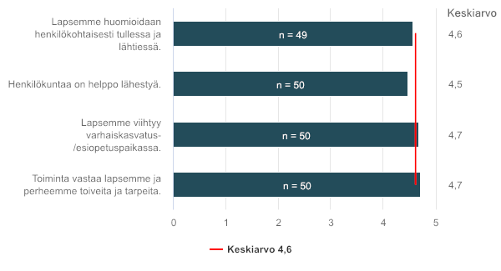

 | Eri mieltä | Melko eri mieltä | Ei samaa eikä eri mieltä | Melko samaa mieltä | Täysin samaa mieltä | Keskiarvo | Mediaani
Lapsemme huomioidaan henkilökohtaisesti tullessa ja lähtiessä. | 0% | 4,1% | 2% | 26,5% | 67,4% | 4,6 | 5
Henkilökuntaa on helppo lähestyä. | 2% | 4% | 2% | 28% | 64% | 4,5 | 5
Lapsemme viihtyy varhaiskasvatus-/esiopetuspaikassa. | 0% | 0% | 0% | 32% | 68% | 4,7 | 5
Toiminta vastaa lapsemme ja perheemme toiveita ja tarpeita. | 0% | 0% | 0% | 28% | 72% | 4,7 | 5

2. Yleisarvosana varhaiskasvatus-/esiopetuspaikan laadusta (1-5).
Vastaajien määrä: 49
Minimiarvo | Maksimiarvo | Keskiarvo | Mediaani | Summa | Keskihajonta
3 | 5 | 4,4 | 5 | 218 | 0,6

3. Miten mielestänne toimivat seuraavat varhaiskasvatus- ja esiopetuspaikan järjestämiseen liittyvät asiat?
Vastaajien määrä: 50
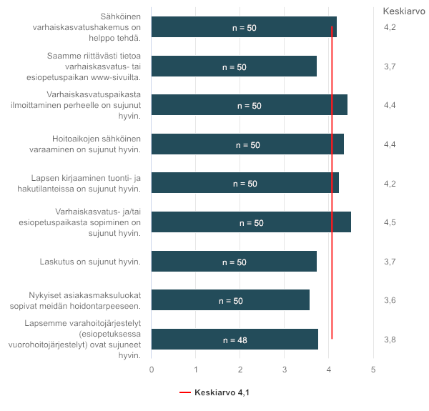

 | Eri mieltä | Melko eri mieltä | Ei samaa eikä eri mieltä | Melko samaa mieltä | Täysin samaa mieltä | Keskiarvo | Mediaani
Sähköinen varhaiskasvatushakemus on helppo tehdä. | 0% | 6% | 10% | 42% | 42% | 4,2 | 4
Saamme riittävästi tietoa varhaiskasvatus- tai esiopetuspaikan www-sivuilta. | 6% | 4% | 18% | 54% | 18% | 3,7 | 4
Varhaiskasvatuspaikasta ilmoittaminen perheelle on sujunut hyvin. | 4% | 2% | 6% | 22% | 66% | 4,4 | 5
Hoitoaikojen sähköinen varaaminen on sujunut hyvin. | 4% | 2% | 8% | 26% | 60% | 4,4 | 5
Lapsen kirjaaminen tuonti- ja hakutilanteissa on sujunut hyvin. | 0% | 4% | 24% | 16% | 56% | 4,2 | 5
Varhaiskasvatus- ja/tai esiopetuspaikasta sopiminen on sujunut hyvin. | 4% | 0% | 8% | 16% | 72% | 4,5 | 5
Laskutus on sujunut hyvin. | 12% | 12% | 16% | 10% | 50% | 3,7 | 4,5
Nykyiset asiakasmaksuluokat sopivat meidän hoidontarpeeseen. | 14% | 14% | 12% | 20% | 40% | 3,6 | 4
Lapsemme varahoitojärjestelyt (esiopetuksessa vuorohoitojärjestelyt) ovat sujuneet hyvin. | 4,2% | 2,1% | 43,7% | 12,5% | 37,5% | 3,8 | 3,5

4. Millaista on yhteistyö ja osallisuus varhaiskasvatus- ja esiopetuspaikan henkilökunnan kanssa?
Vastaajien määrä: 50
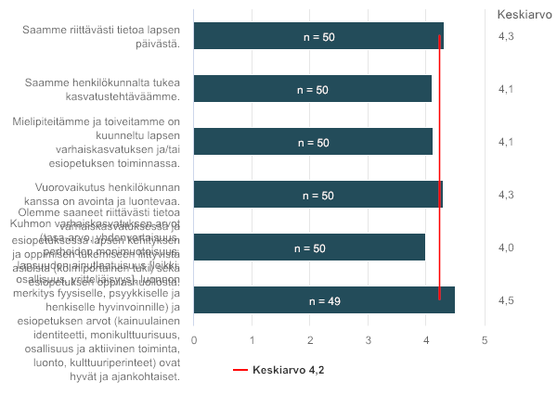

 | Eri mieltä | Melko eri mieltä | Ei samaa eikä eri mieltä | Melko samaa mieltä | Täysin samaa mieltä | Keskiarvo | Mediaani
Saamme riittävästi tietoa lapsen päivästä. | 2% | 4% | 4% | 40% | 50% | 4,3 | 4,5
Saamme henkilökunnalta tukea kasvatustehtäväämme. | 4% | 0% | 18% | 38% | 40% | 4,1 | 4
Mielipiteitämme ja toiveitamme on kuunneltu lapsen varhaiskasvatuksen ja/tai esiopetuksen toiminnassa. | 4% | 2% | 18% | 30% | 46% | 4,1 | 4
Vuorovaikutus henkilökunnan kanssa on avointa ja luontevaa. | 0% | 6% | 12% | 28% | 54% | 4,3 | 5
Olemme saaneet riittävästi tietoa varhaiskasvatuksessa ja esiopetuksessa lapsen kehityksen ja oppimisen tukemiseen liittyvistä asioista (kolmiportainen tuki) sekä esiopetuksen oppilashuollosta. | 4% | 8% | 12% | 36% | 40% | 4 | 4
Kuhmon varhaiskasvatuksen arvot (tasa-arvo, yhdenvertaisuus, perheiden monimuotoisuus, lapsuuden ainutlaatuisuus [leikki, osallisuus, yritteliäisyys], luonnon merkitys fyysiselle, psyykkiselle ja henkiselle hyvinvoinnille) ja esiopetuksen arvot (kainuulainen identiteetti, monikulttuurisuus, osallisuus ja aktiivinen toiminta, luonto, kulttuuriperinteet) ovat hyvät ja ajankohtaiset. | 2,1% | 2% | 2% | 30,6% | 63,3% | 4,5 | 5

5. Millainen on lapsenne varhaiskasvatus-/esiopetuspaikan toimintaympäristö?

Vastaajien määrä: 50
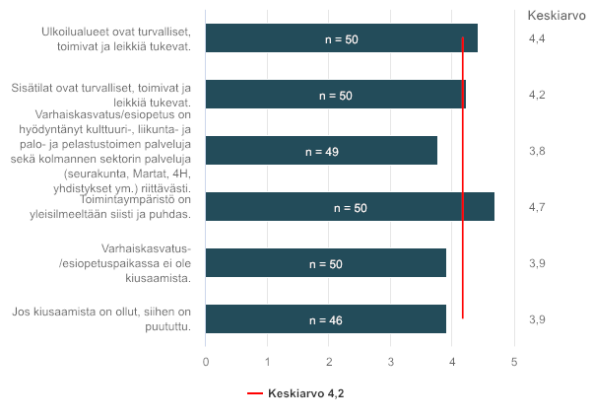

 | Eri mieltä | Melko eri mieltä | Ei samaa eikä eri mieltä | Melko samaa mieltä | Täysin samaa mieltä | Keskiarvo | Mediaani
Ulkoilualueet ovat turvalliset, toimivat ja leikkiä tukevat. | 0% | 4% | 2% | 42% | 52% | 4,4 | 5
Sisätilat ovat turvalliset, toimivat ja leikkiä tukevat. | 4% | 4% | 8% | 32% | 52% | 4,2 | 5
Varhaiskasvatus/esiopetus on hyödyntänyt kulttuuri-, liikunta- ja palo- ja pelastustoimen palveluja sekä kolmannen sektorin palveluja (seurakunta, Martat, 4H, yhdistykset ym.) riittävästi. | 4,1% | 4,1% | 22,4% | 49% | 20,4% | 3,8 | 4
Toimintaympäristö on yleisilmeeltään siisti ja puhdas. | 2% | 0% | 0% | 22% | 76% | 4,7 | 5
Varhaiskasvatus-/esiopetuspaikassa ei ole kiusaamista. | 4% | 6% | 18% | 38% | 34% | 3,9 | 4
Jos kiusaamista on ollut, siihen on puututtu. | 4,3% | 2,2% | 23,9% | 37% | 32,6% | 3,9 | 4

6. Millaisia ovat olleet lapsenne kokemukset varhaiskasvatus- ja esiopetuspaikasta?
Vastaajien määrä: 50

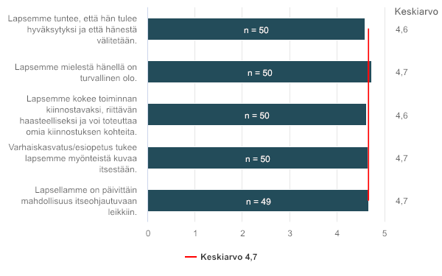

 | Eri mieltä | Melko eri mieltä | Ei samaa eikä eri mieltä | Melko samaa mieltä | Täysin samaa mieltä | Keskiarvo | Mediaani
Lapsemme tuntee, että hän tulee hyväksytyksi ja että hänestä välitetään. | 0% | 0% | 4% | 32% | 64% | 4,6 | 5
Lapsemme mielestä hänellä on turvallinen olo. | 0% | 0% | 2% | 22% | 76% | 4,7 | 5
Lapsemme kokee toiminnan kiinnostavaksi, riittävän haasteelliseksi ja voi toteuttaa omia kiinnostuksen kohteita. | 0% | 2% | 0% | 32% | 66% | 4,6 | 5
Varhaiskasvatus/esiopetus tukee lapsemme myönteistä kuvaa itsestään. | 0% | 0% | 2% | 30% | 68% | 4,7 | 5
Lapsellamme on päivittäin mahdollisuus itseohjautuvaan leikkiin. | 0% | 2% | 2% | 22,5% | 73,5% | 4,7 | 5

7. Millaista on lapsenne opetus ja kasvatus varhaiskasvatus- ja esiopetuspaikassa?
Vastaajien määrä: 50

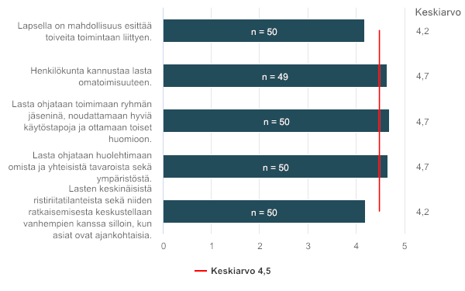

 | Eri mieltä | Melko eri mieltä | Ei samaa eikä eri mieltä | Melko samaa mieltä | Täysin samaa mieltä | Keskiarvo | Mediaani
Lapsella on mahdollisuus esittää toiveita toimintaan liittyen. | 0% | 2% | 20% | 36% | 42% | 4,2 | 4
Henkilökunta kannustaa lasta omatoimisuuteen. | 0% | 0% | 6,1% | 22,5% | 71,4% | 4,7 | 5
Lasta ohjataan toimimaan ryhmän jäseninä, noudattamaan hyviä käytöstapoja ja ottamaan toiset huomioon. | 0% | 0% | 0% | 30% | 70% | 4,7 | 5
Lasta ohjataan huolehtimaan omista ja yhteisistä tavaroista sekä ympäristöstä. | 0% | 2% | 0% | 28% | 70% | 4,7 | 5
Lasten keskinäisistä ristiriitatilanteista sekä niiden ratkaisemisesta keskustellaan vanhempien kanssa silloin, kun asiat ovat ajankohtaisia. | 0% | 2% | 20% | 34% | 44% | 4,2 | 4

